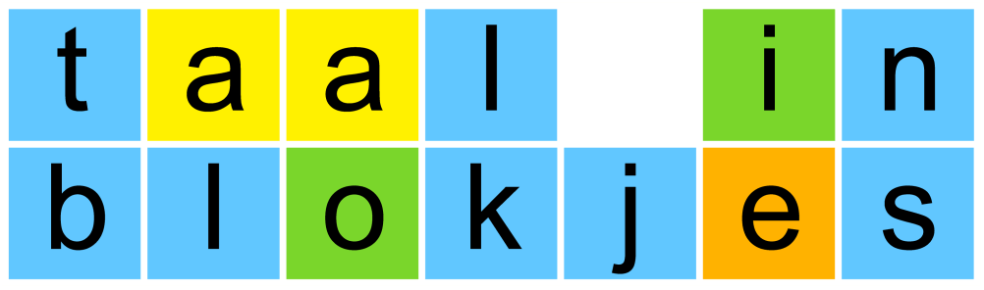

Klachtenprocedure
Bent u ontevreden of wilt u een klacht indienen? We helpen graag. Ben naar 0345-849 655 of mail naar info@taalinblokjes.nl.
Samen zoeken we naar een goede oplossing voor u.

Wij werken continu aan onze kwaliteit en vinden het zeer belangrijk dat u tevreden bent over de dienstverlening van Taal in Blokjes. Indien u een klacht heeft, kunt u ons dit telefonisch of per e-mail laten weten. Door deze melding stelt u ons in staat onze dienstverlening verder te verbeteren. Taal in Blokjes streeft naar een goede klachtenafhandeling en zal alles in het werk stellen om tot een geschikte oplossing te komen.

Klachtenprocedure
- Wij proberen zoveel mogelijk directe oplossingen te vinden. Klachten en/of opmerkingen worden door ons zoveel mogelijk direct en persoonlijk verwerkt.
- Is uw probleem met een gesprek niet verholpen of leent de klacht zich volgens u niet voor een gesprek, dan kunt u de klacht formeel schriftelijk indienen. Dit kan via het formulier dat u hier vindt;
- U krijgt binnen vijf dagen bevestiging van ontvangst van de klacht.
- Klachten worden vertrouwelijk behandeld en binnen drie weken na ontvangst behandeld. In de meeste gevallen wordt binnen enkele dagen contact met u opgenomen om te overleggen over de verdere stappen.
- Mocht de afhandeling van een klacht langer duren dan drie weken, dan wordt u hiervan binnen deze drie weken op de hoogte gesteld. Tevens wordt aangeven wat de reden van de vertraging is en de verwachte termijn waarbinnen de klacht afgehandeld zal worden.
- Klachten of opmerkingen de wijze van afhandeling worden door ons geregistreerd en minimaal 2 jaar bewaard.

